Thiết kế giao diện Website xem phim online

Version 2.0

Sinh viên thực hiện:

18424035 - Bùi Đăng Khoa

18424043 - Trần Hữa Nghĩa

**Bảng ghi nhận thay đổi tài liệu**

|  |  |  |  |
| --- | --- | --- | --- |
| **Ngày** | **Phiên bản** | **Mô tả** | **Người thay đổi** |
| 12/02/2020 | 1.0 | Các màn hình và chức năng của phần mềm | Trần Hữu Nghĩa  Bùi Đăng Khoa |
| 22/02/2020 | 2.0 | Cập nhật | Trần Hữu Nghĩa  Bùi Đăng Khoa |
|  |  |  |  |
|  |  |  |  |

Mục lục

1. Danh sách các màn hình 4

2. Mô tả chi tiết mỗi màn hình 4

2.1 Màn hình home 4

2.2 Màn hình xem phim 6

2.3 Màn hình tìm kiếm phim 7

2.4 Màn hình đăng ký 9

2.5 Màn hình đăng nhập 10

# Danh sách các màn hình

|  |  |  |
| --- | --- | --- |
| STT | Tên màn hình | Ý nghĩa/Ghi chú |
| 1 | Màn hình home | Hiện thông tin danh sách phim, menu |
| 2 | Màn hình xem phim | Xem phim trên web site |
| 3 | Màn hình tìm kiếm | Tìm kiếm theo ý muốn |
| 4 | Màn hình đăng ký | Đăng ký thành viên trên website |
| 5 | Màn hình đăng nhập | Đăng nhập vào website |

* **Giao diện user**

# Mô tả chi tiết mỗi màn hình

*Với mỗi màn hình trong đồ án, cần mô tả rõ hình thức trình bày và các xử lý đối với từng biến cố trong màn hình.*

*Anh/Chị cần ghi rõ để giới thiệu chi tiết cách sử dụng và xử lý trên mỗi màn hình.*

## Màn hình home



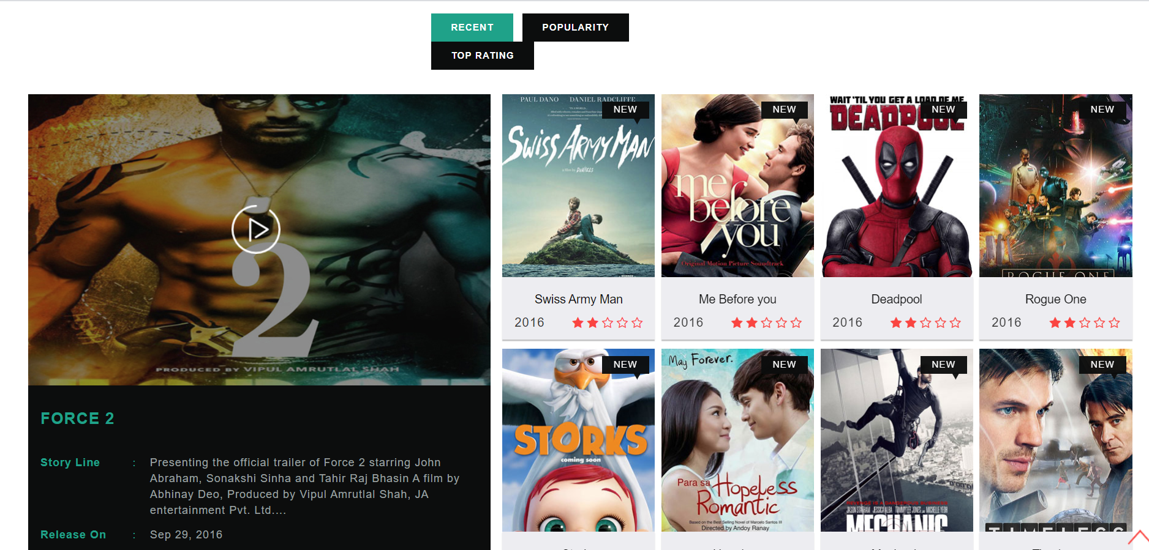

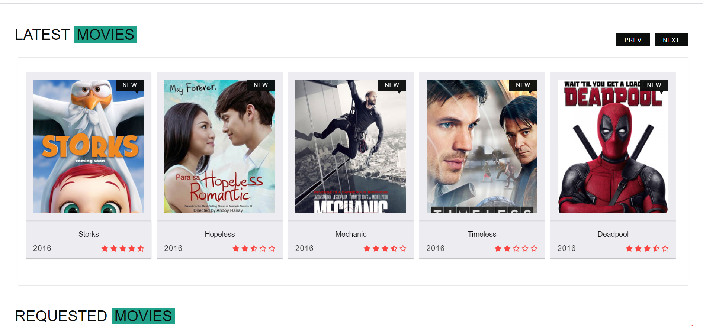

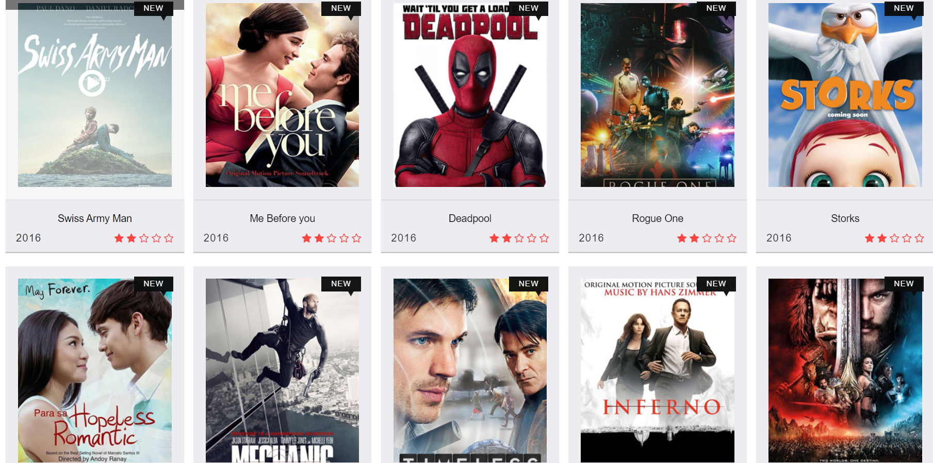

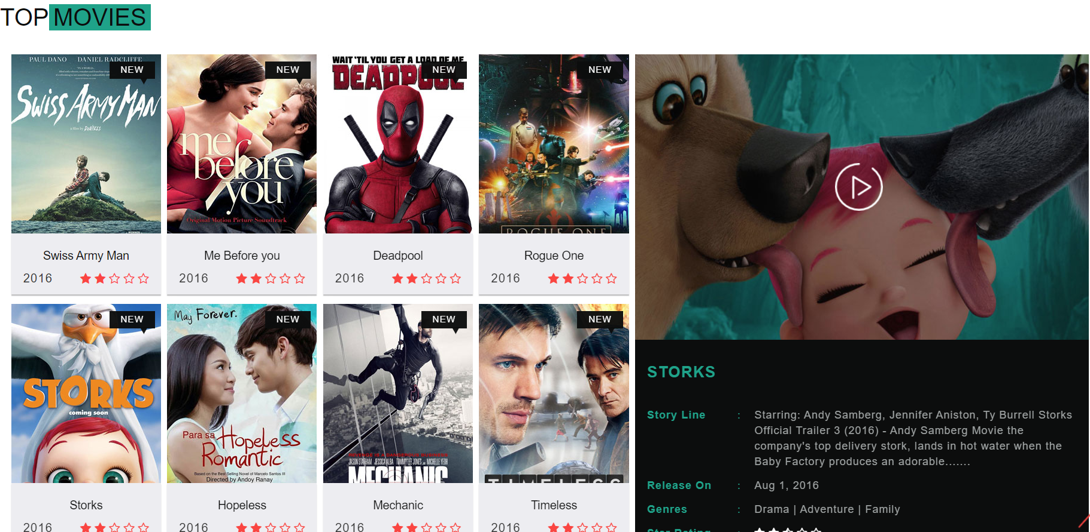



Sử dụng vào đường link của trang web

Màn hình home xử lý các chức năng sau:

* Hiện thị banner: danh sách các bộ phim được đề xuất
* Hiện thị menu: Người dùng chọn loại phim và thể loại yêu thích
* Hiện thị danh sách phim được xem nhiều nhất
* Hiện thị danh sách phim được đánh gia cáo nhất
* Hiện thị danh sách phim mới nhất
* Cho phép khách hàng đăng nhập đăng xuất đăng ký
* Cho phép người sử dụng tìm kiếm phim

## Màn hình xem phim



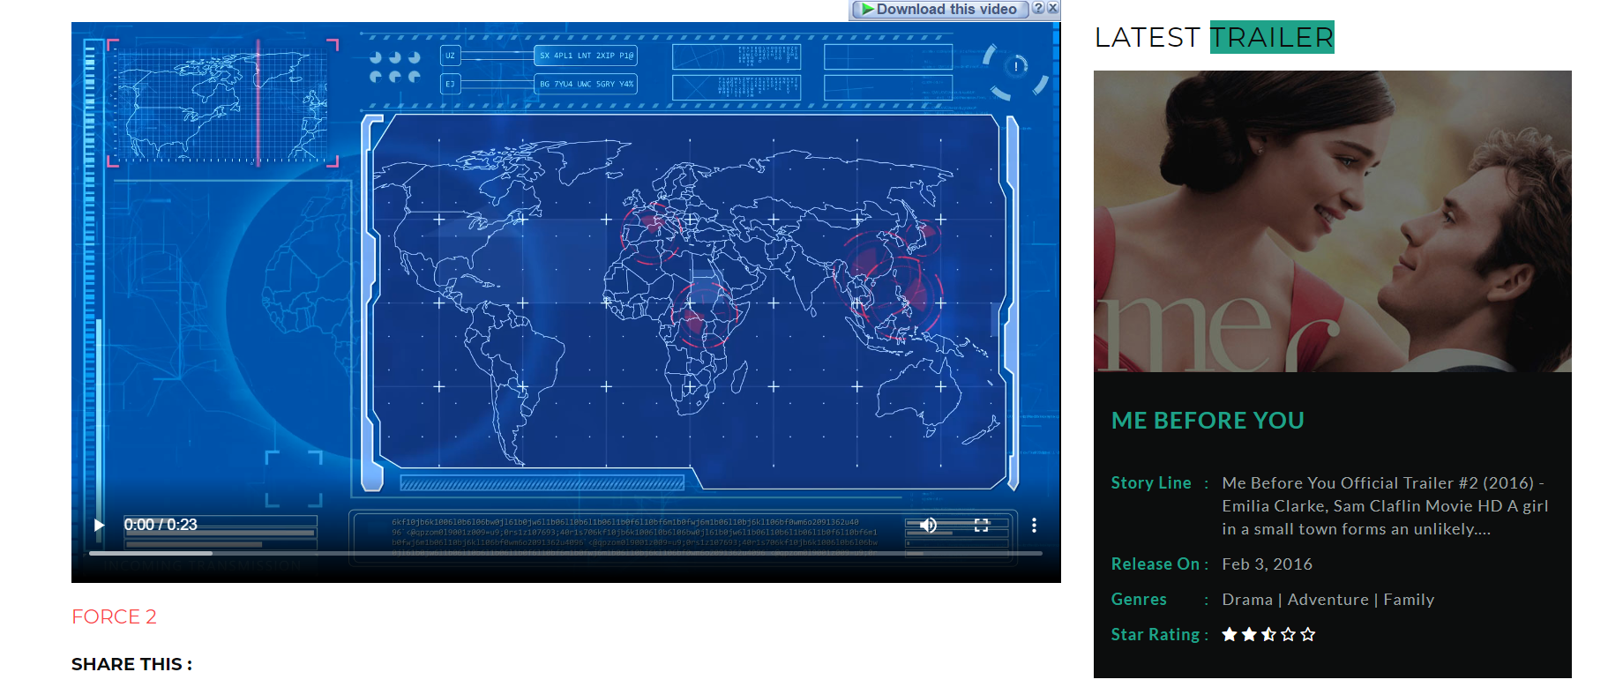

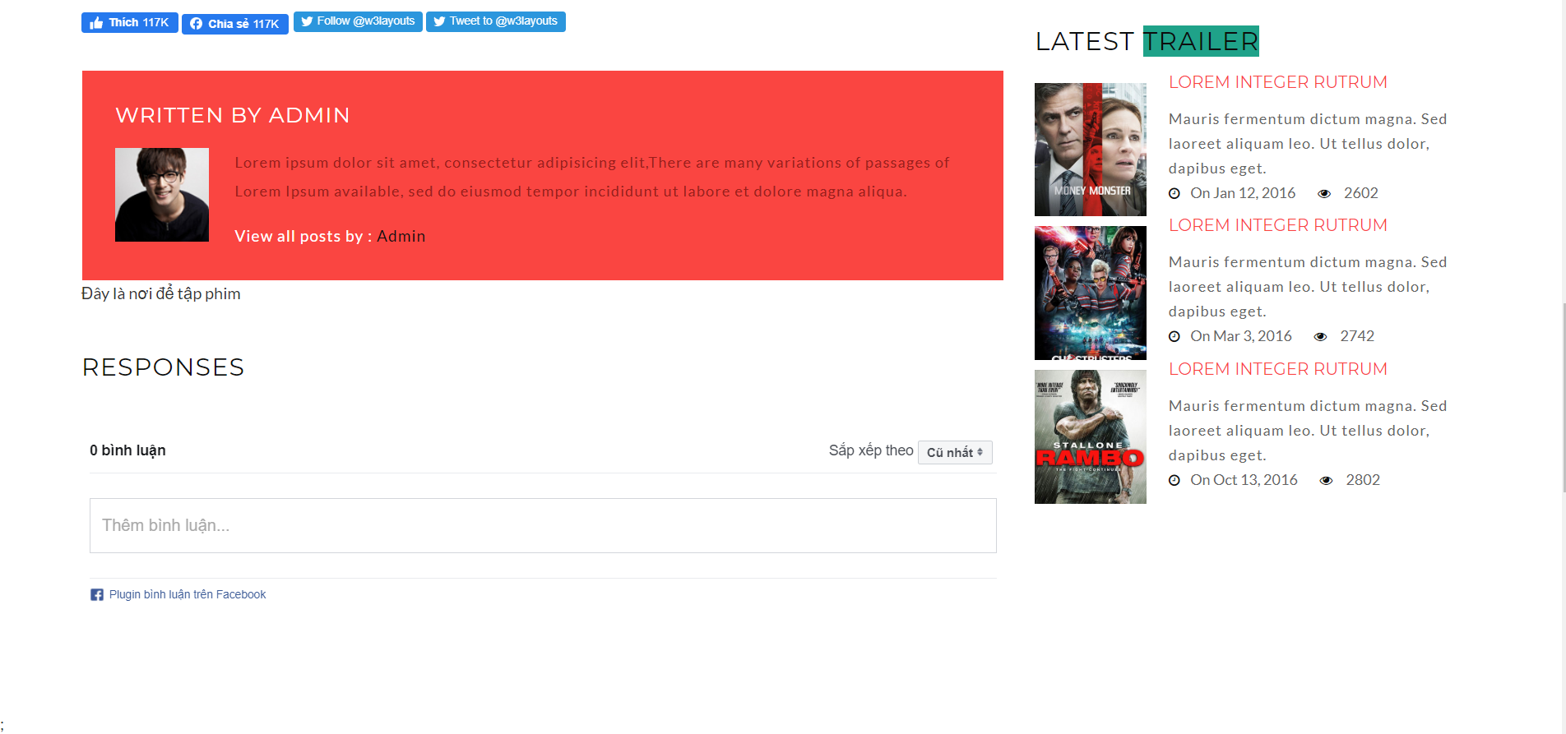

Sử dụng bằng cách chọn phim muốn xem

Màn hình xem phim xử lý các chức năng sau:

* Hiện thi menu
* Chức năng đăng nhập đăng xuất
* Hiện thị gợi ý phim
* Phát xem muốn xem
* Bình luận phim
* Tìm kiếm phim

## Màn hình tìm kiếm phim



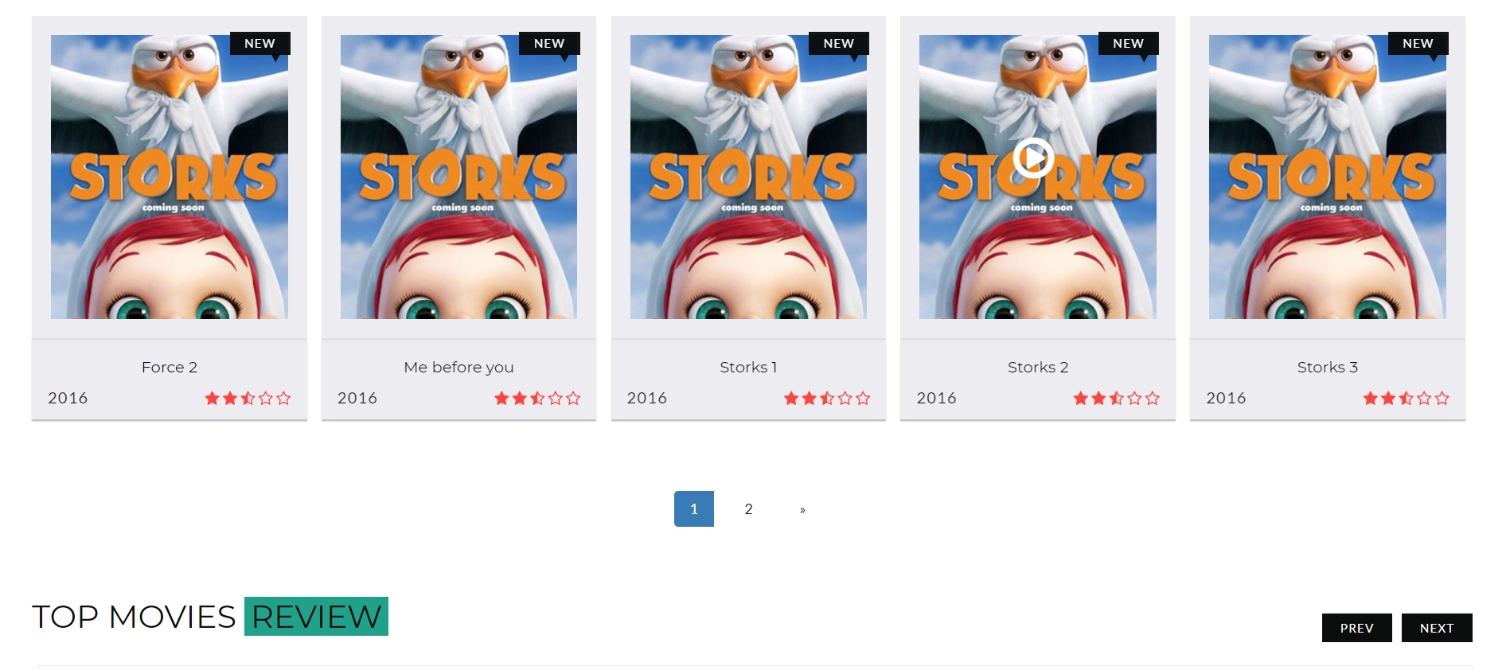

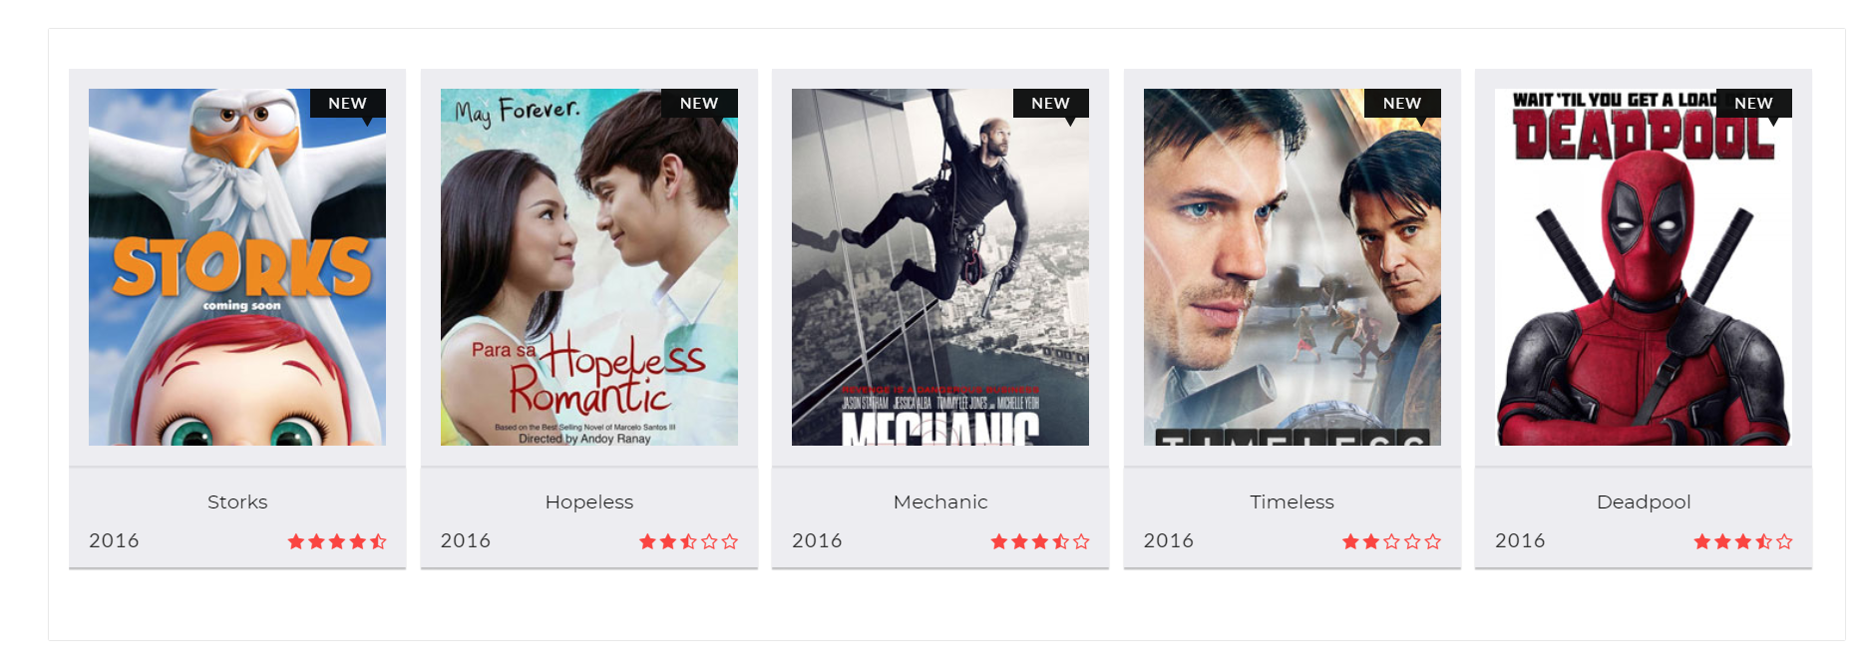

Sử dụng bằng cách tìm kiếm phim theo ý muốn

Màn hình tìm kiếm phim xử lý các chức năng sau:

* Hiện thị menu
* Chức năng đăng nhập đăng xuất
* Gợi ý phim

## Màn hình đăng ký

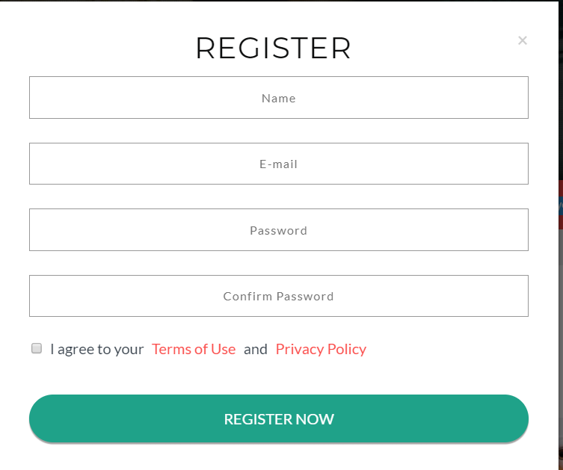

Sử dụng bằng cách chọn phìm button Register

Màn hình tìm kiếm phim xử lý các chức năng sau:

* Đăng ký tài khoản cho người xem phim

## Màn hình đăng nhập

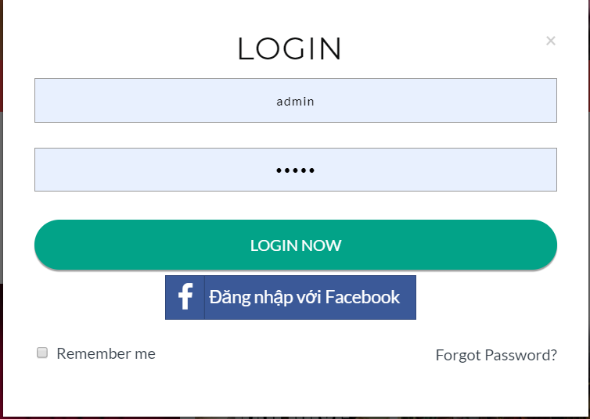

Sử dụng bằng cách chọn phìm button Login

Màn hình tìm kiếm phim xử lý các chức năng sau:

* Đăng nhập vào website
* **Giao diện admin**

## Màn hình đăng nhập

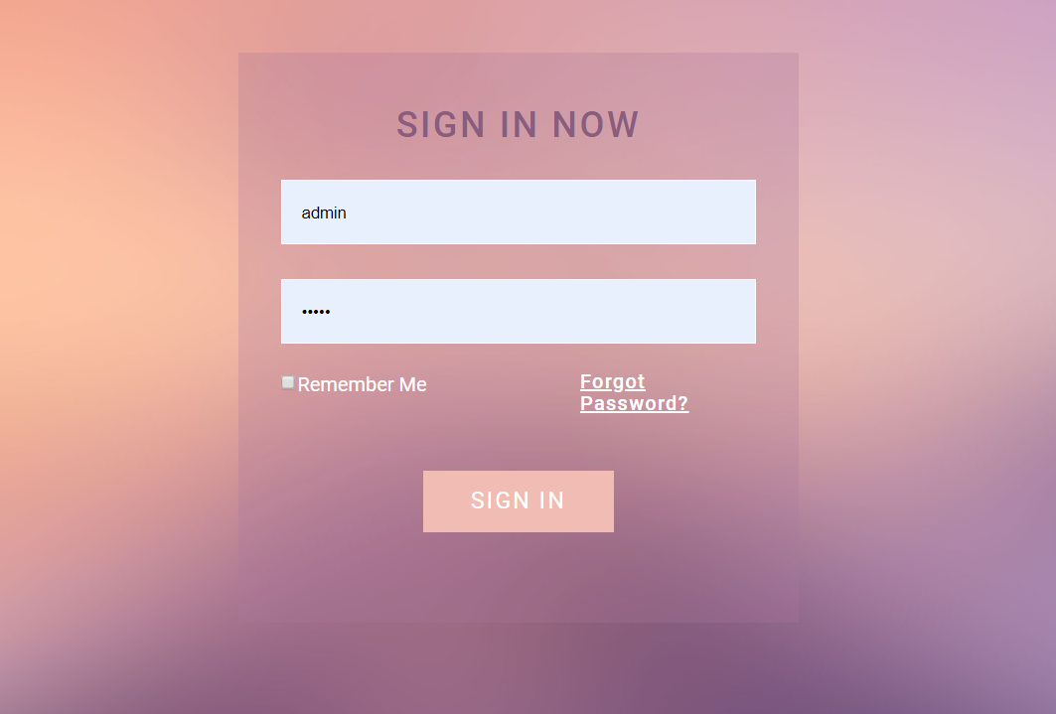

Sau khi đăng nhập thành công sẽ có cách chức năng sau:

* Thêm nhân viên
* Chỉnh sửa thông tin nhân viên
* Xem danh sách banner
* Cập banner
* Thêm phim
* Xem danh sách phim
* Thêm tin phim cho phim bộ

Màn hình quản lý nhân viên

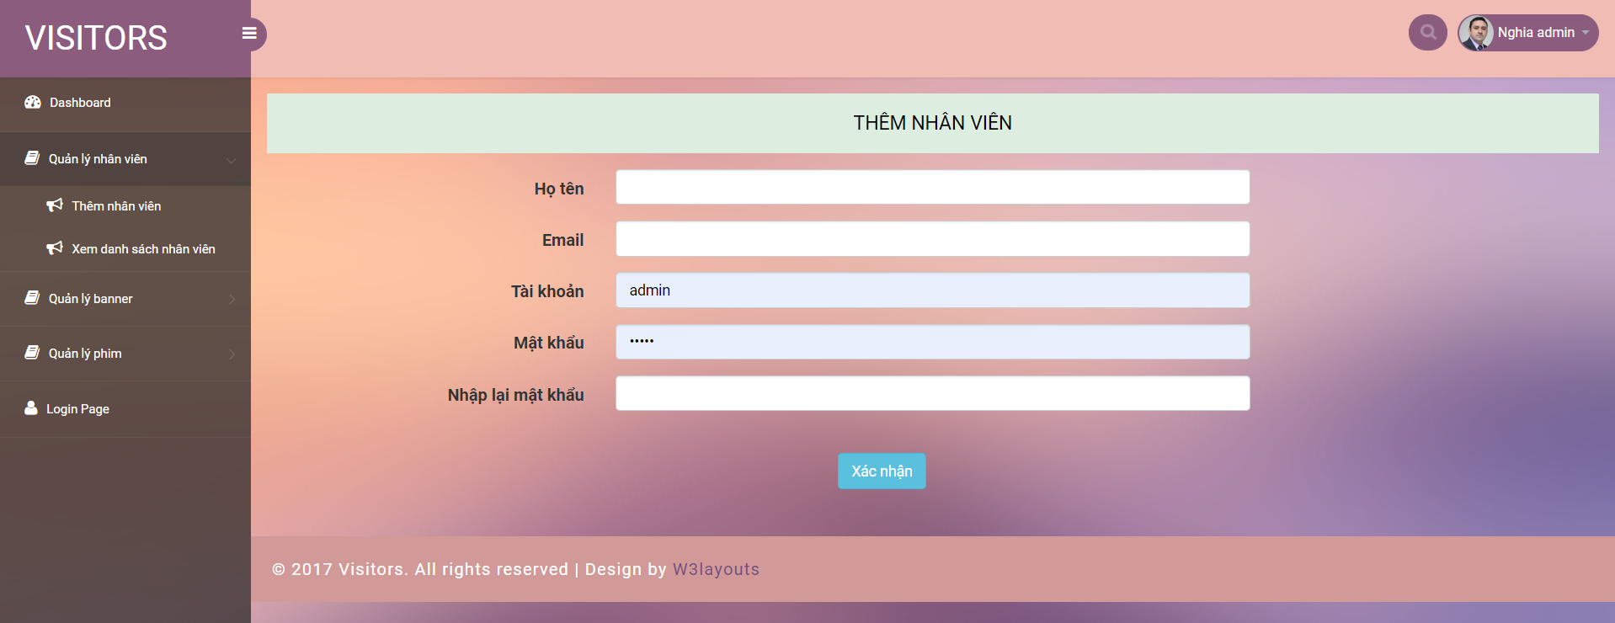

Có các chức năng sau

* Thêm nhân viên
* Chỉnh sửa thông tin nhân viên

Màn hình quản lý banner

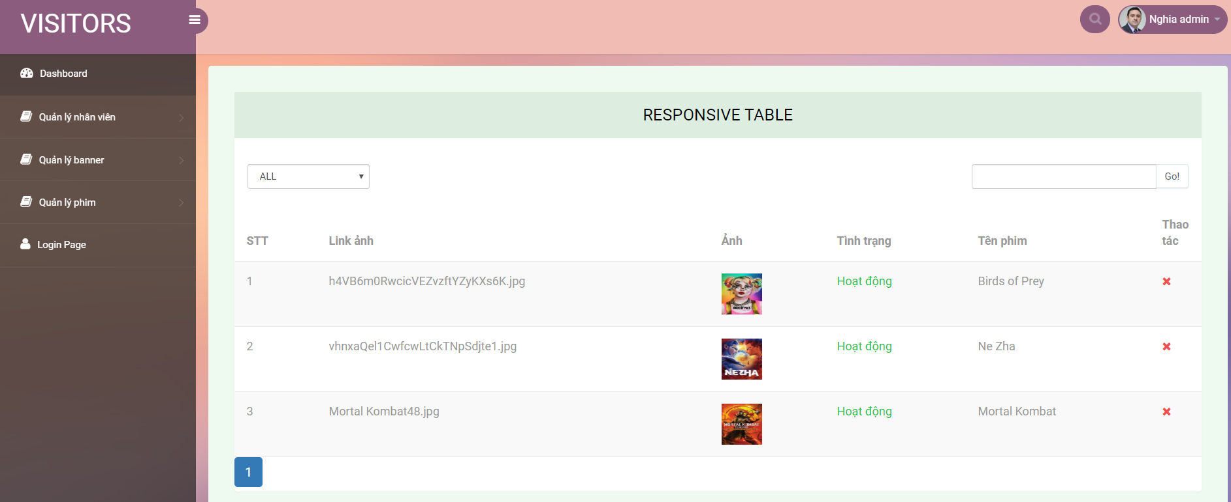

Có các chức năng sau:

* Xem danh sách banner
* Thêm banner

Màn hình quản lý phim

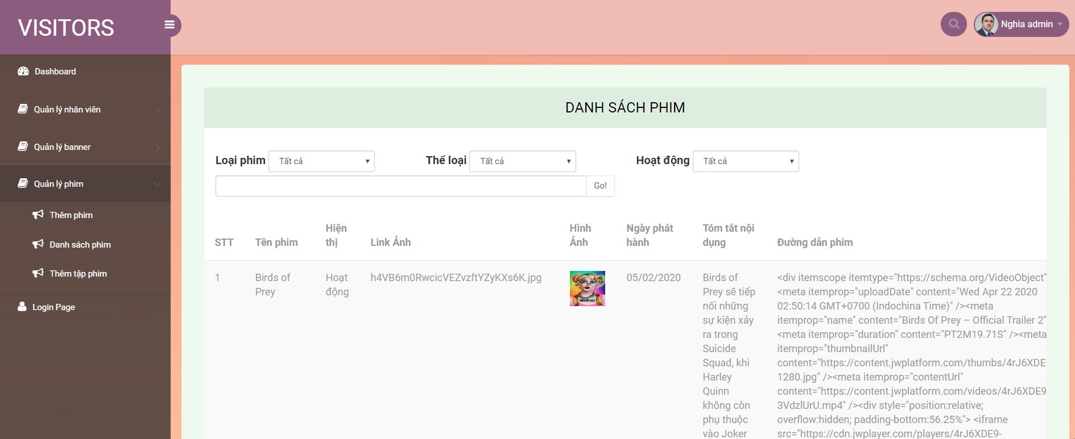

Có các chức năng sau:

* Thêm phim
* Xem danh sách phim
* Thêm tập phim